PERSBERICHT

**Charlie Paludanus lanceert bundel ‘Een emmer kots in de kast’ met spraakmakende verhalen over eetstoornissen**

**UTRECHT, 21 maart 2022 - Eetstoornistherapeut Charlie Paludanus schrijft ontwapenend eerlijke en taboedoorbrekende verhalen om mensen die met eetstoornissen kampen een hart onder de riem te steken. In maart verschijnt haar bundel ‘Een emmer kots in de kast’ met 35 spraakmakende verhalen over leven, eetbuien en boulimia. Paludanus is ook ervaringsdeskundige en ontwikkelde de LEVEN-methode waarmee ze mensen met eetstoornissen begeleidt naar een vrij leven.**

Veel mensen herkennen het. De strijd om de kilo’s, het zoveelste dieet dat mislukt, emotie-eten, obsessief sporten of er juist niet aan toe komen, onzekerheid over het uiterlijk. En precies daar gaat dit boek over, waarmee het interessant is voor mensen die worstelen met zichzelf en eten, maar ook voor ouders, vrienden en familie.

**Een emmer kots in de kast**

In haar nieuwe boek neemt Paludanus de lezers op openhartige wijze mee. “Wat is het allerergste waar ik me zo voor schaamde dat ik het lang voor me heb gehouden? Ik had een emmer kots in de kast. Een wat? Ja, getverderrie, ik moet er zelf ook niet meer aandenken: een emmer kots. Wel met een vuilniszak erover hoor”, aldus Paludanus. Haar grootste schaamte delen bleek veel ontroering en herkenning op te roepen.

“Toch maar gaan lezen, terwijl ik het onderwerp eigenlijk probeer te mijden. Mijn boulimia is een groot geheim, en ik schaam me voor de vele dingen die ik daarvoor heb gedaan en nog steeds doe. Maar dit boek was voor mij een enorme opluchting,” aldus een lezer.

Zo vormt deze bundel een boek over vrij leren leven en eten waarin niets onbesproken blijft. Met titels als ‘Gooi die weegschaal het raam uit’ en ‘Dat stomme perfectionisme’.

Vanaf half maart is het boek ‘Een emmer kots in de kast’ als paperback (€ 17,95) en E-book (€ 9,99) te koop via de meeste online boekwinkels zoals bol.com. Het boek is ook te bestellen in de boekwinkel.

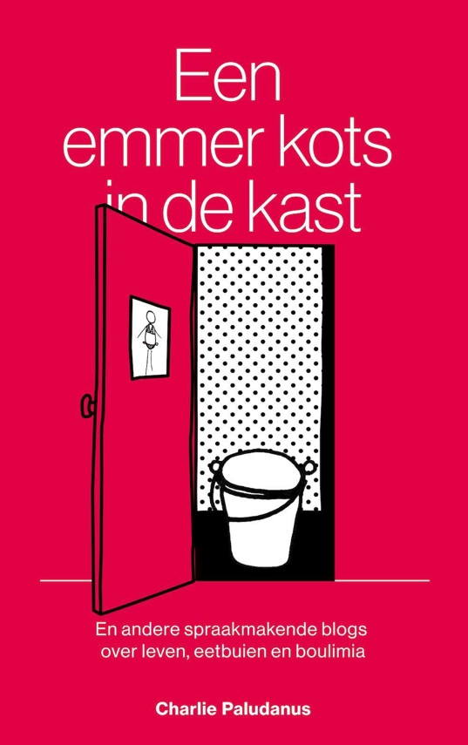 

*Fotobijschrift: Charlie Paludanus lanceert bundel ‘Een emmer kots in de kast’ met spraakmakende verhalen over eetstoornissen*

[einde persbericht]

**Noot voor de redactie, niet voor publicatie**

Voor meer informatie, interviews of een recensie-exemplaar kunt u contact opnemen met Charlie Paludanus: 06-28211718, [charlie@vrijvaneetstoornis.nl](mailto:charlie@vrijvaneetstoornis.nl), vrijvaneetstoornis.nl

**Over Charlie Paludanus**

Charlie Paludanus (56) is eetstoornistherapeut en oprichter van Vrij van Eetstoornis. Ze staat bekend om haar verfrissende, positieve aanpak van eetstoornissen. Met de focus op persoonlijke ontwikkeling in plaats van op eten en gewicht. En een grenzeloos vertrouwen in de veerkracht en het verandervermogen van de mens. Paludanus is expert op het gebied van emotie-eten, boulimia en eetbuistoornissen en auteur van zelfhulpboek ‘Bevrijd jezelf van eetbuien & boulimia’ waarvan onlangs de derde druk verscheen. Ook is zij het levende bewijs dat je 100% kunt herstellen van een eetstoornis. Zij bevrijdde zichzelf van de boulimia waar zij tussen haar 20e en 27e aan leed.

Op [deze pagina](https://www.vrijvaneetstoornis.nl/boek-een-emmer-kots-in-de-kast-pers) vindt u boekinformatie en afbeeldingen van boek en schrijfster.